課堂學習單：以FFT 進行影像頻譜分析
班級：資訊二乙 座號：D1285325 姓名：張承新

A.觀念題

1. 影像可以視為幾維訊號？

答：二維 (2D)。

2. 影像 FFT 分析的是時間頻率還是空間頻率？

答：空間頻率 (Spatial frequency)。

3. 頻譜圖中心代表低頻還是高頻？

答：低頻 (經過 fftshift 後，頻譜圖中心點代表直流與低頻成分)。

4. 高頻成分在影像中通常代表哪些內容？

答：影像的邊緣、輪廓、細節特徵或雜訊。

5. Low-pass filter 的目的為何？

答：濾除高頻成分，保留低頻成分，達到影像平滑化與降低雜訊的目的。

B. 圖形判讀題
1. 哪一個 (D₀) 的影像最模糊？為什麼？
答：D0 越小的影像最模糊 (由 Matlab 結果可見 D0=10 最模糊)。因為 D0 越小代表濾除的高頻成分(即邊緣與細節)越多，只剩下低頻成分，導致影像整體變得平滑且模糊。
2. 哪一個 (D₀) 最接近原始影像？
答：D0 越大的影像 (如 D0=150) 最接近原始影像，因為保留了大部分的高頻與低頻成分。
3. 若想保留人物輪廓但降低雜訊，你會選擇哪一個 (D₀)？
答：應選擇中等大小的 D0 (例如 D0=80)，這樣可濾除部分極高頻的雜訊，同時保留足夠的邊緣資訊以維持人物輪廓清晰。
4. 若想看出影像邊緣，應該使用 low-pass 還是 high-pass filter？
答：high-pass filter (高通濾波器)。
5. 影像平滑化是否一定越模糊越好？為什麼？
答：否。過度平滑(過於模糊)會導致影像中重要的邊緣、輪廓和細節特徵丟失，使得影像內容難以辨識。
6. 如果影像中有很多文字，是否適合使用很小的 (D₀)？為什麼？
答：不適合。因為文字的邊界輪廓屬於高頻成分，若使用很小的 D0，會將這些高頻成分濾除，導致文字模糊到無法閱讀。
7. 若影像中有明顯雜訊，但仍希望保留邊緣，應如何選擇 (D₀)？
答：應選擇一個折衷的 D0。該 D0 需夠小以濾掉最高頻的雜訊，但又需夠大以保留構成邊緣的中高頻成分。通常需要透過Matlab 測試找出最佳的 D0。

Matlab FFT 處理結果
以下為使用 Matlab 對提供的圖片進行 2D FFT 以及不同 D0 截止頻率下的 Ideal Low Pass Filter處理結果：

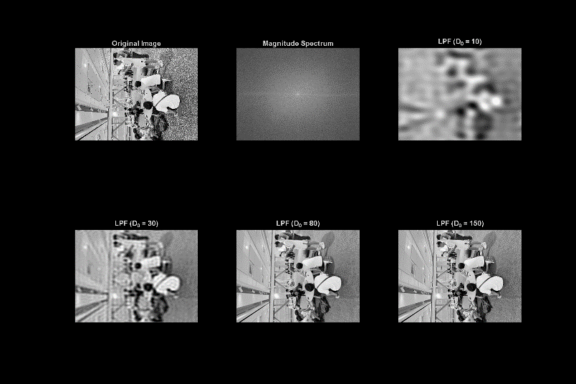
圖片1: S__11788318乙.jpg

圖片2: S__11878405乙.jpg
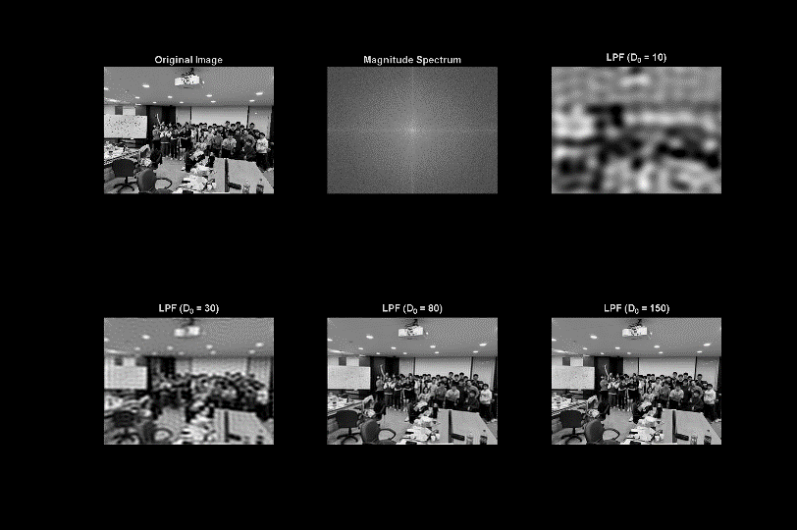
< 本作業使用Antigravity來生成code來分析音頻以及糾正我的回答 >

